新 书 推 荐

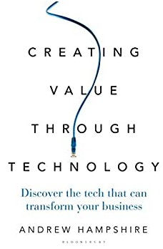
中文书名：《通过技术创造价值：发现可以改变你的业务的技术》
英文书名：Creating Value through Technology: Discover the Tech That Can Transform Your Business
作 者：Andrew Hampshire
出 版 社：Bloomsbury Publishing Plc
代理公司：ANA/Jessica Wu
页 数：256页
出版时间：2020年11月
代理地区：中国大陆
审读资料：电子稿
类 型：经管

内容简介：

企业领导人经常太忙而无法熟悉技术工作的好处和风险，例如新的IT计划或改变的数字平台。然而，如果管理有效，这些举措可以带来巨大的回报。《通过技术创造价值》为首席执行官、企业主和董事们提供了一个清晰易懂的指导，让他们能够有信心地实施和维持新的技术战略。
价值链的不同要素可以被不同的技术支持和增强——因此了解对技术的投资如何推动收入增长、盈利能力和企业估值是很重要的。在这本信息丰富但平易近人的书中，安德鲁·汉普什尔利用多年的经验和一系列的案例研究，以评估基于企业的总体战略在创造价值的不同技术的潜力和可行性。
安德鲁的书围绕着创造股东价值的基本杠杆展开:收入增长、盈利增长和现金生成，以及用于评估企业价值的倍数。这本书应用这个框架到现有的和新兴的技术，探索在哪里他们可以最好地实施和持续鼓励增长。通过此书，企业领导人们将会发现，他们在融入技术战略方面重拾信心，而这些技术战略将使他们的业务在数字时代发生革命性变化。

作者简介：

安德鲁·汉普什尔(Andrew Hampshire)目前担任专业资产管理公司Gresham House Plc.的首席技术官。他之前在一家英国大型银行担任高级职位，领导过几个重要的整合方案，方案的重点为技术或运营。他随后在一家私募股权公司担任运营合伙人，工作重心是利用技术在投资对象公司创造价值。

谢谢您的阅读！

请将反馈信息发至：吴伊裴（Jessica Wu）
安德鲁·纳伯格联合国际有限公司北京代表处
北京市海淀区中关村大街甲59号中国人民大学文化大厦1705室
邮编：100872
电话：010-82449901
传真：010-82504200
Email：jessica@nurnberg.com.cn
网址：http://www.nurnberg.com.cn
微博：http://weibo.com/nurnberg
豆瓣小站：http://site.douban.com/110577/

